እርግዝና በስንት ቀናት ውስጥ ይታወቃል? (የሽንት፣ የደም እና የአልትራሳውንድ ምርመራ መመሪያ)
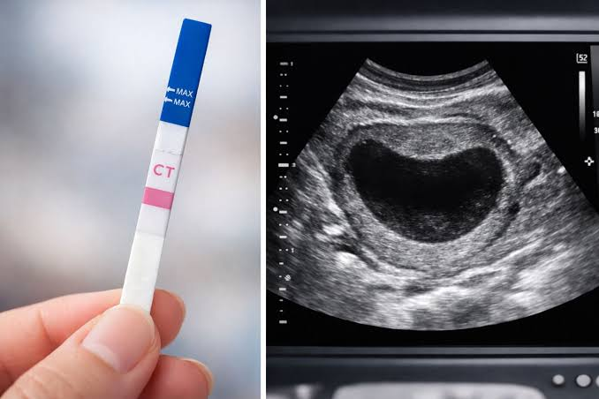

የእርግዝና ምርመራ በሽንት፣ በደም እና በአልትራሳውንድ መቼ ፖዘቲቭ (ፖዘቲቭ) ይሆናል?

አንዲት ሴት እርጉዝ መሆኗን ለማወቅ የምትጠቀምባቸው ወይም ለማረጋገጥ የሚረዱ ሦስት ዋና ዋና መንገዶች አሉ።
እነሱም የሽንት ምርመራ (Urine Test)፣ የደም ምርመራ (Blood Test) እና የአልትራሳውንድ (Ultrasound) ምርመራ ናቸው።
ነገር ግን እያንዳንዱ ምርመራ እርግዝናን በትክክል ለማሳየት የራሱ የሆነ የጊዜ ገደብ አለው። ይህ ጽሑፍ የትኛውን ምርመራ በስንተኛው ቀን ማድረግ እንዳለብዎ ዝርዝር መረጃ ይሰጥዎታል።

1. የደም ምርመራ (Blood Test)
የደም ምርመራ እርግዝናን ከሶስቱም የማረጋገጫ መንገዶች በቀደምት ቀናት መለየት የሚችል እጅግ አስተማማኝ ምርመራ ነው። የደም ምርመራ ከሁሉም ቀድሞ እርግዝናን ማሳየት የሚችል እጅግ አስተማማኝ መንገድ ነው። ይህ ምርመራ የ hCG (Human Chorionic Gonadotropin) የተባለውን የእርግዝና ሆርሞን በደማችን ውስጥ በመለካት ይሰራል። የ hCG (Human Chorionic Gonadotropin) እርግዝና ሲፈጠር ከጽንሱ የእንግዴ ልጅ የሚመነጭ የሆርሞን ነው።
ፖዘቲቭ የሚሆንበት ጊዜ፦ ግንኙነት ከተደረገ ወይም ፅንሱ ከተፈጠረ ከ 6 እስከ 12 ቀናት ባለው ጊዜ ውስጥ (የወር አበባ መቅረት ከሚገባው ቀን ጥቂት ቀናት ቀደም ብሎ) ፖዘቲቭ ሊያሳይ ይችላል ።(ማለትም የወር አበባ መምጫ ቀን ከመድረሱ ከ3-4 ቀናት በፊት) ፖዘቲቭ ሊሆን ይችላል።
የምርመራ ዓይነቶች፦
- ኳሊቴቲቭ (Qualitative)፦ እርግዝና መኖር እና አለመኖሩን (አዎ ወይም አይደለም) ብቻ የሚናገር።
- ኳንቲቴቲቭ (Quantitative/Beta hCG)፦ የሆርሞኑን ትክክለኛ መጠን በቁጥር የሚለካ። ይህ ምርመራ የፅንሱን ጤንነት ለመከታተል ይረዳል።

2. የሽንት ምርመራ (Home Pregnancy Urine Test)
ይህ በቤት ውስጥ በቀላሉ በሽንት መመርመሪያ ስትሪፕ (Strip) የሚደረግና በብዛት ጥቅም ላይ የሚውል ምርመራ ነው።
የሚታይበት ጊዜ፦ ፅንስ ከተፈጠረ ከ 12 እስከ 14 ቀናት በኋላ። ለበለጠ አስተማማኝነት፦ ምርመራው 99% ትክክለኛ እንዲሆን የወር አበባዎ በቀረ በቀጣዩ ቀን ወይም ከዚያ በኋላ ማድረግ ይመረጣል።

ማሳሰቢያ፦ ምርመራውን በጠዋት የመጀመሪያ ሽንት ማድረግ የሆርሞኑ ክምችት ከፍተኛ ስለሚሆን ይህንን ምርመራ በጠዋት ማድረግ ተመራጭ ነው። ወይም በጠዋት መመርመር ካልቻልን ለመጨረሻ ጊዜ ከሸናን 3 ሰዓታት በኋላ ቢሆን ይመከራል ።በተጨማሪም ከመመርመራችን በፊት ከመጠን በላይ ፈሳሽ ነገር ባንጠጣ ይመከራል። hcgን ማየት ከሚቻልበት ቀናት ወይንም የhcg ሆርሞን ሳይመረት ቀድመው መመርመር "ፎልስ ኔጋቲቭ" (እርግዝና እያለ ሳይታይ መቅረት) ሊያሳይ ይችላል።

3. የአልትራሳውንድ ምርመራ (Ultrasound)
አልትራሳውንድ እርግዝናን በምስል ለማረጋገጥ እና ፅንሱ በማህፀን ውስጥ በትክክለኛው ቦታ ላይ መቀመጡን ለማወቅ ይረዳል።
የሚታይበት ጊዜ፦ እርግዝናው ከ 5 እስከ 6 ሳምንታት ሲሞላው (ማለትም የወር አበባዎ ከቀረ ከ1 እስከ 2 ሳምንታት በኋላ) የፅንሱ ከረጢት (Gestational Sac) በአልትራሳውንድ መታየት ይጀምራል።
የልብ ትርታ (Fetal Heartbeat)፦ የፅንሱን የልብ ትርታ በደንብ ለመስማትና ለማየት ግን እርግዝናው ከ6 እስከ 7 ሳምንታት መድረስ አለበት።

ማሳሰቢያ፦ የሽንት ወይም የደም ምርመራ ፖዘቲቭ ሆኖ በአልትራሳውንድ ምንም ነገር ካልታየ፣ እርግዝናው ገና በጣም ለጋ ስለሆነ ሊሆን ይችላል (የ hCG መጠን ከ1000-2000 በታች ሲሆን በአልትራሳውንድ ላይታይ ይችላል)።
የ3ቱ የምርመራ አይነቶች ንፅፅር (የቀናት ሰንጠረዥ)
የምርመራ ዓይነት | ፖዘቲቭ የሚሆንበት የመጀመሪያው ጊዜ | አስተማማኝነቱ ከፍተኛ የሚሆንበት ጊዜ
የደም ምርመራ (Beta hCG) | ፅንስ ከተፈጠረ ከ 7–10 ቀናት በኋላ | የወር አበባ ከመቅረቱ ከ3 ቀን በፊት
የሽንት ምርመራ (Home Test) | ፅንስ ከተፈጠረ ከ 10–14 ቀናት በኋላ | የወር አበባ በጠፋ ማግስት
የአልትራሳውንድ ምርመራ | ከ 5 ሳምንታት እርግዝና በኋላ (ከረጢቱ ብቻ ለመመልከት) | ከ 6–7 ሳምንታት በኋላ (የልብ ትርታን ጨምሮ)

ማጠቃለያ፦ እርግዝናን በጣም በፍጥነት ለማወቅ የደም ምርመራን፣ በቤት ውስጥ በቀላሉ ለማረጋገጥ የሽንት ምርመራን፣ የእርግዝናውን ዕድሜ እና ጤንነት ለማረጋገጥ ደግሞ የአልትራሳውንድ ምርመራን መጠቀም ተገቢ ነው።

